対象看板 H1,450mm×W550mm
既存のデータと同内容のものでも問題ございません。
挿入テキストは下部に記載がございます。なお、既存のデータはaiデータをご参照ください。
目的は、入稿用テンプレートへのリサイズで、その際に、若干整えて頂きたく思います。
【元写真】
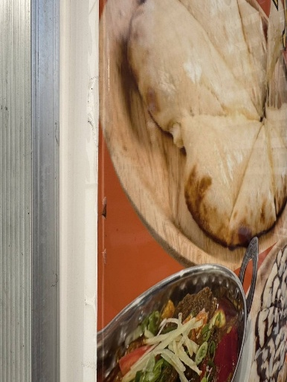
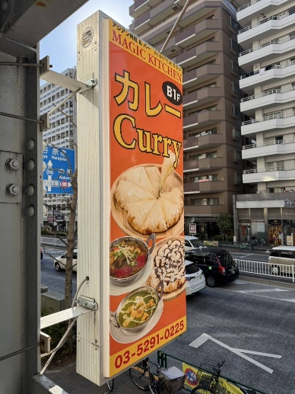
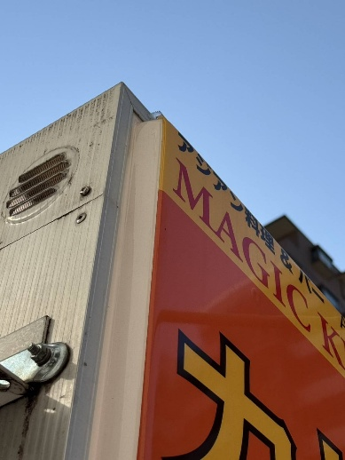

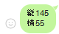
【サイズ】

【挿入テキスト】
（上部帯）
アジアン料理 ＆ バー マジックキッチン
MAGIC KITCHEN
（上部）
B1F
カレー
Curry
（下部帯）
03-5291-0225

